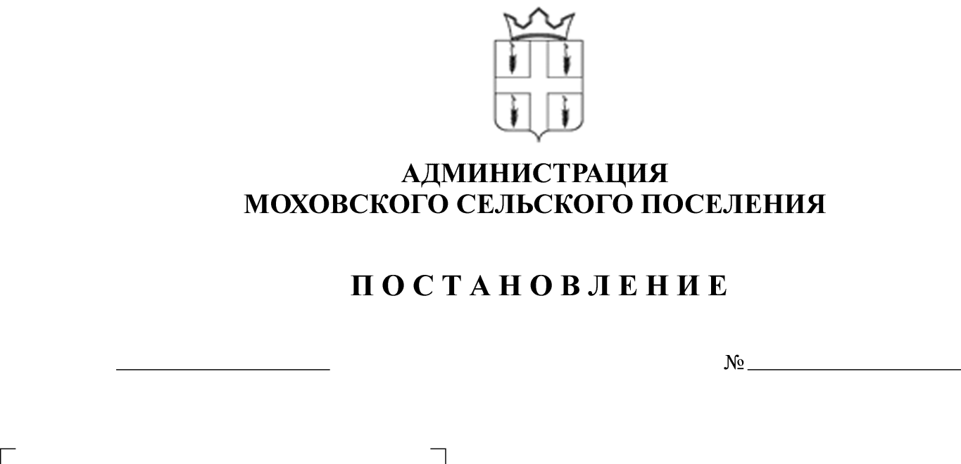
О внесении изменений в постановление администрации Моховского сельского поселения от 20 апреля 2015 года № 87 «Об утверждении состава аукционной комиссии и положения об организации и проведении аукциона по продаже земельных участков, находящихся в государственной или муниципальной собственности, либо аукциона на право заключения договора аренды земельных участков, находящихся в государственной или муниципальной собственности»
432
27.12.2016
29.04.2013

В соответствии с Уставом муниципального образования «Моховское сельское поселение» Кунгурского муниципального района Пермского края, утвержденным решением Совета депутатов Моховского сельского поселения от 26 января 2015 года № 5 «Об утверждении Устава муниципального образования «Моховское сельское поселение» Кунгурского муниципального района Пермского края»,
Администрация Моховского сельского поселения ПОСТАНОВЛЯЕТ:
1. Внести в постановление администрации Моховского сельского поселения от 20 апреля 2015 года № 87 «Об утверждении состава аукционной комиссии и положения об организации и проведении аукциона по продаже земельных участков, находящихся в государственной или муниципальной собственности, либо аукциона на право заключения договора аренды земельных участков, находящихся в государственной или муниципальной собственности» следующие изменения:
1.1 Пункт 1 изложить в следующей редакции:
«1. Утвердить состав аукционной комиссии по организации и проведению аукциона по продаже земельных участков, находящихся в государственной или муниципальной собственности, либо аукциона на право заключения договора аренды земельных участков, находящихся в государственной или муниципальной собственности:

Председатель:
- Шишмаков Сергей Викторович, глава Моховского сельского поселения Кунгурского муниципального района;
Секретарь:
- Семеновских Станислав Сергеевич, ведущий специалист по имуществу, землеустройству и градостроительству администрации Моховского сельского поселения;
Члены комиссии:
- Синельникова Татьяна Викторовна, ведущий специалист по экономике и финансам администрации Моховского сельского поселения;
- Климова Елена Александровна, главный специалист по бухгалтерскому учету и отчетности администрации Моховского сельского поселения;
- Костенко Елена Владимировна, ведущий специалист аппарата администрации Моховского сельского поселения.».
2. Опубликовать (обнародовать) настоящее постановление в соответствии с Уставом муниципального образования «Моховское сельское поселение» Кунгурского муниципального района Пермского края.
3. Постановление вступает в силу со дня его официального опубликования.
4. Контроль за исполнением постановления оставляю за собой.

Глава Моховского сельского поселения
Кунгурского муниципального района С.В. Шишмаков

